UNIVERSIDADE FEDERAL DO PARANÁ



CLÓVIS DANIEL GUÊNO

GUILHERME UHRIGSHARDT

SISTEMA DE RH INCONTESTAVELMENTE DESENHADO PARA ORGANIZAÇÃO

SISTEMA DE ATIVIDADES ORDENADAMENTE ALCANÇÁVEIS

CURITIBA

JUNHO DE 2017

CLÓVIS DANIEL GUÊNO

GUILHERME UHRIGSHARDT

SISTEMA DE RH INCONTESTAVELMENTE DESENHADO PARA ORGANIZAÇÃO

SISTEMA DE ATIVIDADES ORDENADAMENTE ALCANÇÁVEIS

Trabalho apresentado como requisito parcial para aprovação na disciplina de Desenvolvimento de Aplicações Corporativas do curso de Tecnologia em Análise e Desenvolvimento de Sistemas da Universidade Federal do Paraná.

Orientador: Prof. Razer Anthom Nizer Rojas Montaño

CURITIBA

JUNHO DE 2017

**LISTA DE TERMOS, ABREVIATURAS E SIGLAS**

DFD – Diagrama de fluxo de dados.

MER – Modelo entidade relacionamento.

SGBD – Sistema gerenciador de banco de dados.

Login – Entrar com cadastro no sistema.

Logado – Estar conectado e inserido ao sistema.

Deletar – Apagar.

Site – Sitio eletrônico.

Email – Correio eletrônico.

Web – Rede de computadores.

Script - conjunto de instruções para uma função ser executada em determinado aplicativo.

Layout – configuração/disposição de artefatos.

Hardware – equipamento mecânico utilizado para exercer determinada atividade.

**LISTA DE ILUSTRAÇÕES**

FIGURA 1 – SOBRE NÓS 9

FIGURA 2 – SOBRE O EVENTO 10

FIGURA 3 – LOGIN 11

FIGURA 4 - EVENTOS DISPONÍVEIS 12

FIGURA 5 – CADASTRO 13

FIGURA 6 – MEUS DADOS. 14

FIGURA 7 – EVENTOS DISPONÍVEIS 15

FIGURA 8 – CADASTRAR EVENTO. 16

FIGURA 9 – MEUS EVENTOS. 17

FIGURA 10 – MEUS EVENTOS ANTERIORES 18

FIGURA 11 – RESULTADO DO EVENTO 19

FIGURA 12 - NOVO EVENTO 20

FIGURA 13 - LISTA DE EVENTOS 21

FIGURA 14 - ALTERAR EVENTO 22

FIGURA 15 - LISTA DE KIT 23

FIGURA 16 - LISTA DE MARATONISTAS 24

FIGURA 17 - ALTERAR CADASTRO 25

FIGURA 18 – FLUXO DE TELAS 27

FIGURA 19 - MODELO ENTIDADE RELACIONAMENTO 30

FIGURA 20 - MODELO LÓGICO 32

FIGURA 21 – CATEGORIA 34

FIGURA 22 – CIDADE 34

FIGURA 23 – ESTADO 35

FIGURA 24 – IMAGEM 35

FIGURA 25 – INGRESSO 36

FIGURA 26 – ITENS KIT 36

FIGURA 27 – ITENS 37

FIGURA 28 – KIT 37

FIGURA 29 – LOG 38

FIGURA 30 – LOG MARATONISTA 38

FIGURA 31 – MARATONA 39

FIGURA 32 – MARATONA IMAGEM 39

FIGURA 33 – MARATONISTA 40

FIGURA 34 – PAIS 40

FIGURA 35 – RESULTADO MARATONA 41

FIGURA 36 - BOLETO 41

FIGURA 37 - ALTER TABLE 42

FIGURA 38 - DIAGRAMA DE CONTEXTO 43

FIGURA 39 - DFD NÍVEL ZERO 44

FIGURA 40 - GERENCIAR LOGIN 45

FIGURA 41 - GERENCIAR CADASTRO 46

FIGURA 42 - GERENCIAR EVENTOS 47

FIGURA 43 - COMPRAR INGRESSOS 48

SUMÁRIO

**1.** **INTRODUÇÃO** 8

**2.** **PROTOTIPAÇÃO DE TELAS** 9

2.1 PROTÓTIPOS 9

2.2 FLUXO DE TELAS 26

**3.** **MODELAGEM DE DADOS** 29

3.1 MODELO ENTIDADE RELACIONAMENTO (MER) 29

3.2 MODELO LÓGICO 31

**4** **SCRIPT DE BANCO DE DADOS** 34

4.1 TABELA CATEGORIA 34

4.2 TABELA CIDADE 34

4.3 TABELA ESTADO 35

4.4 TABELA IMAGEM 35

4.5 TABELA INGRESSO 36

4.6 TABELA ITENS KIT 36

4.7 TABELA ITENS 37

4.8 TABELA KIT 37

4.9 TABELA LOG 38

4.10 TABELA LOG MARATONA 38

4.11 TABELA MARATONA 39

4.12 TABELA MARATONA IMAGEM 39

4.13 TABELA MARATONISTA 40

4.14 TABELA PAIS 40

4.15 TABELA RESULTADO MARATONA 41

4.16 TABELA BOLETO 41

4.17 ALTERAÇÕES NAS TABELAS 42

**5** **DIAGRAMA DE FLUXO DE DADOS** 43

5.1 DIAGRAMA DE CONTEXTO 43

5.2 DFD - NÍVEL ZERO 43

5.3 DFD – NÍVEL UM 45

5.3.1 GERENCIAR LOGIN 45

5.3.2 GERENCIAR CADASTRO 46

5.3.3 GERENCIAR EVENTOS 47

5.3.4 COMPRAR INGRESSOS 48

**6** **FONTES** 50

**7** **CONCLUSÃO** 52

2. **INTRODUÇÃO**

Maratona é o nome de uma corrida realizada na distância oficial de 42,195 km, normalmente em ruas e estradas. E ainda, possuem variações de categorias como, idade, masculino/feminino e distância. As quais, são de 42km, 21km, 10km e 5km.

Para facilitar a inscrição de participantes de uma maratona, apresenta-se o site Run With Me, no qual é possível o participante realizar a inscrição, escolher o kit que deseja adquirir, emitir o boleto de pagamento e consultar as colocações e tempos obtidos na corrida.

E também, ficando simples para o administrador realizar consultas e gerar relatórios antes e depois da maratona. Assim, deixando claros os dados para o acompanhamento do evento, estatísticos e financeiros.

1. **PROTOTIPAÇÃO DE TELAS**

A prototipação de telas é importante para o cliente ter uma visualização clara do que será desenvolvido e se está atendendo os requisitos. As telas são um protótipo do site, não funcionais, apenas mostram a disposição dos componentes para que o cliente valide o que será desenvolvido.

* 1. PROTÓTIPOS

SOBRE NÓS

A tela tem o objetivo de apresentar o site de maratonas como é mostrado (FIGURA 1) e também mostra fotos e descrições de maratonas que já ocorreram como propaganda.

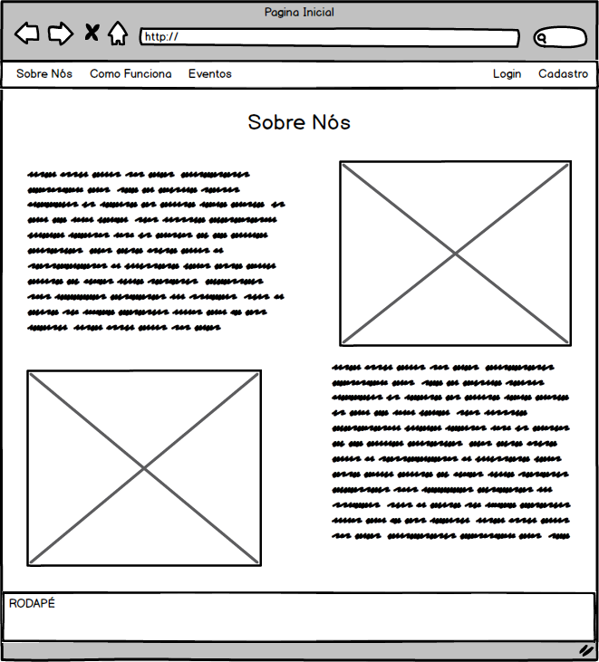

Figura – SOBRE NÓS

FONTE: os Autores (2016).

SOBRE O EVENTO

A (FIGURA 2) tem o objetivo de apresentar detalhes do evento. Possibilitando visualizar detalhes da maratona que está sendo divulgada, além de imagens do local aonde será realizada. Também, são apresentadas as possibilidades de acesso as abas Como Funciona, Eventos, Login e Cadastro.

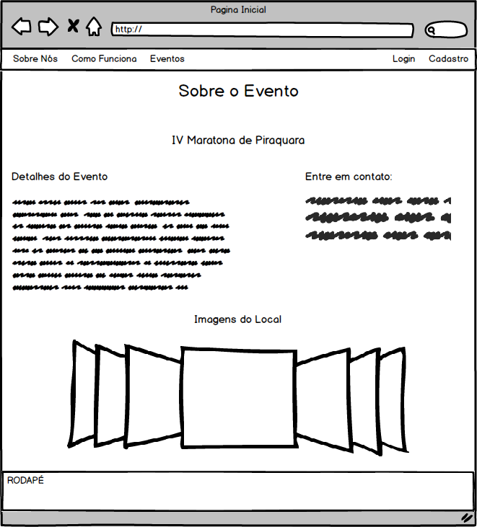

Figura – SOBRE O EVENTO

FONTE: os Autores (2016)

LOGIN

A tela Login (FIGURA 3) onde o usuário já cadastrado acessa sua conta. Para realizar o acesso é necessário entrar com o email e CPF, por fim, clicar em Entrar. Caso desejado é possível marcar a opção Lembrar Login para que suas informações fiquem salvas no navegador.

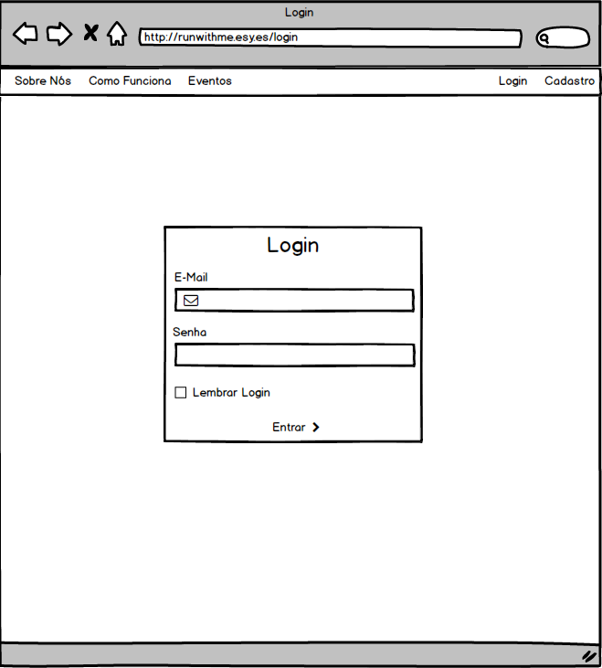

Figura – LOGIN

FONTE: os Autores (2016).

ÁREA DO USUÁRIO

A primeira tela (Figura 4) exibida ao usuário após ele realizar o login, nela é listada as maratonas disponíveis para o inscrito. Cada evento é mostrado com o seguinte formato, nome e número da edição, foto, local, data e hora. E também, exite a opção inscrever-se ou clicar na maratona para ver mais detalhes.

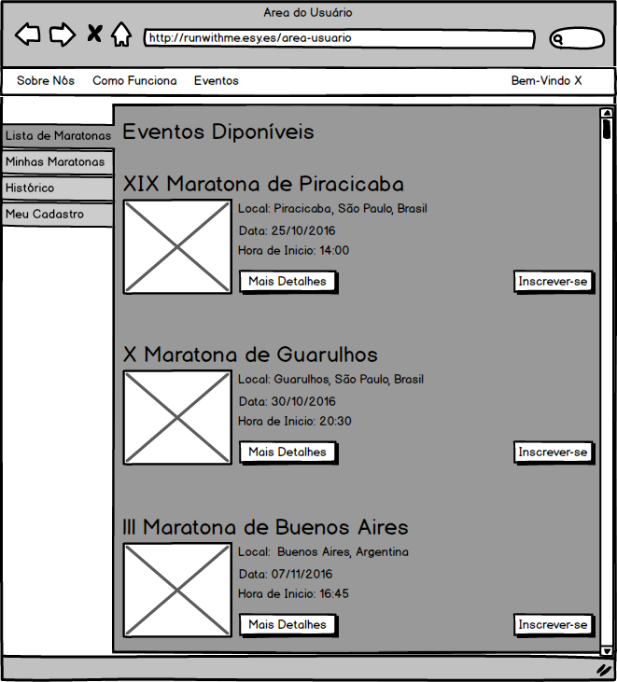

Figura - EVENTOS DISPONÍVEIS

FONTE: os Autores (2016).

CADASTRO

A tela Cadastro (FIGURA 4) o participante realiza seu cadastro no site. Onde ele deve inserir os seguintes dados: e-mail, Nome Completo, Telefone, CPF, Sexo, Data de Nascimento, Telefone de Emergência e RG. Caso a pessoa for de nacionalidade estrangeira ela deverá inserir o Passaporte, em vez de RG e CPF.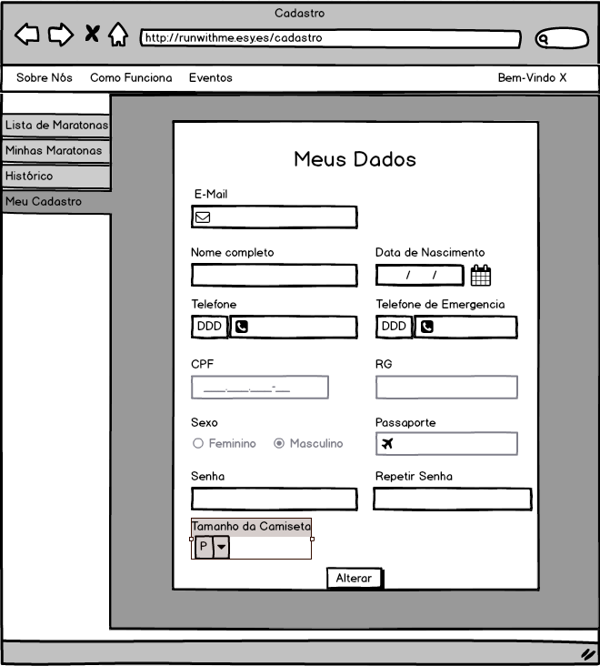

Figura – CADASTRO

FONTE: os Autores (2016).

MEUS DADOS

Tela para o usuário visualizar e alterar informações caso necessário. Os dados da (FIGURA 5) são os mesmos que foram inseridos na (FIGURA 4) e possibilitam a edição de informações. Nas guias laterais é possível o acesso a Lista de Maratonas, Minhas Maratonas e Histórico

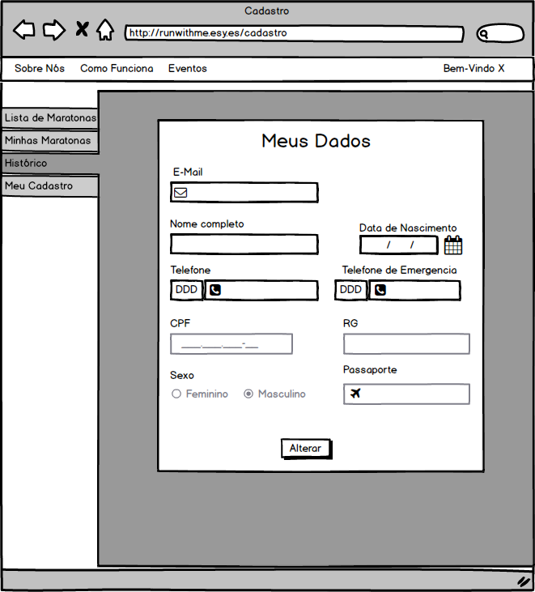

Figura – MEUS DADOS.

FONTE: os Autores (2016).

EVENTOS DISPONÍVEIS

Tela que lista os eventos disponíveis para inscrição. Na (FIGURA 6) são mostrados os eventos que estão com Título, data e hora marcada, foto de divulgação e opção para ver detalhes. Ao clicar na opção detalhes, abrirá outra tela (FIGURA 7) que descreve o evento e possibilita a inscrição.

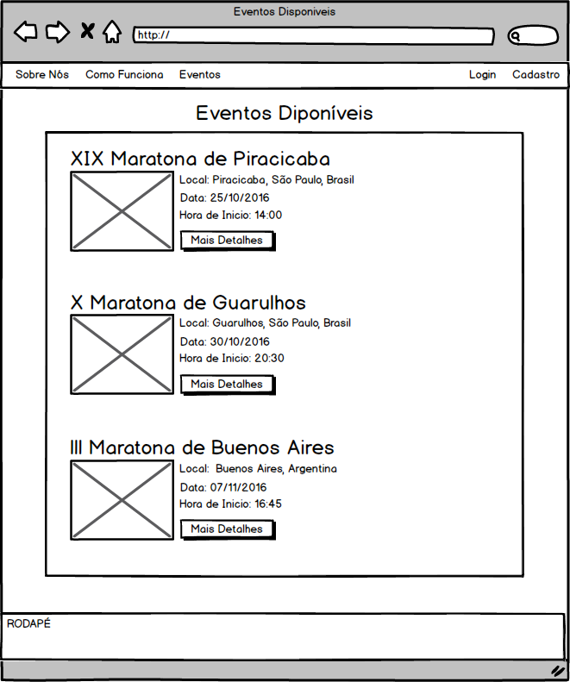

Figura – EVENTOS DISPONÍVEIS

FONTE: os Autores (2016).

CADASTRAR AO EVENTO

Tela que possibilita o cadastro no evento (FIGURA 8). Onde é apresentado o evento por completo, com imagem de divulgação, descrição, local, data e hora, opção para seleção de categoria, opção para escolha de Kit de corrida desejado e o valor que custará a inscrição. Ao final da página existe um botão para confirmar o cadastro.

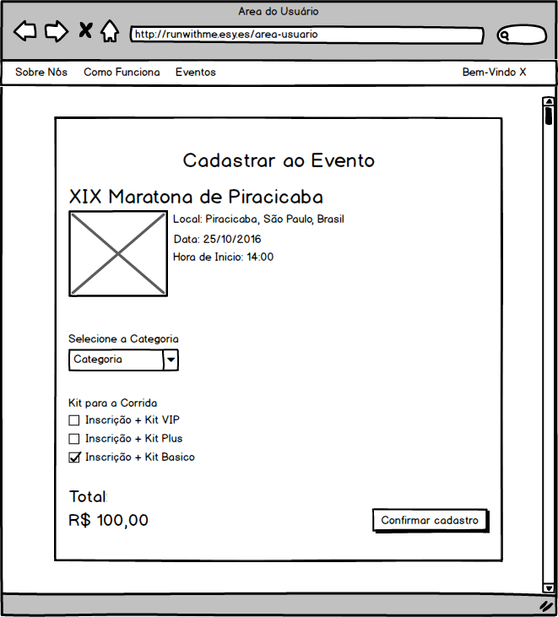

Figura – CADASTRAR EVENTO.

FONTE: os Autores (2016).

MEUS EVENTOS

Tela (Figura 9) apesenta os eventos que o usuário está cadastrado, possuindo uma breve descrição de informações e a opção de cancelar a inscrição na maratona através do botão Cancelar ao lado descrição.

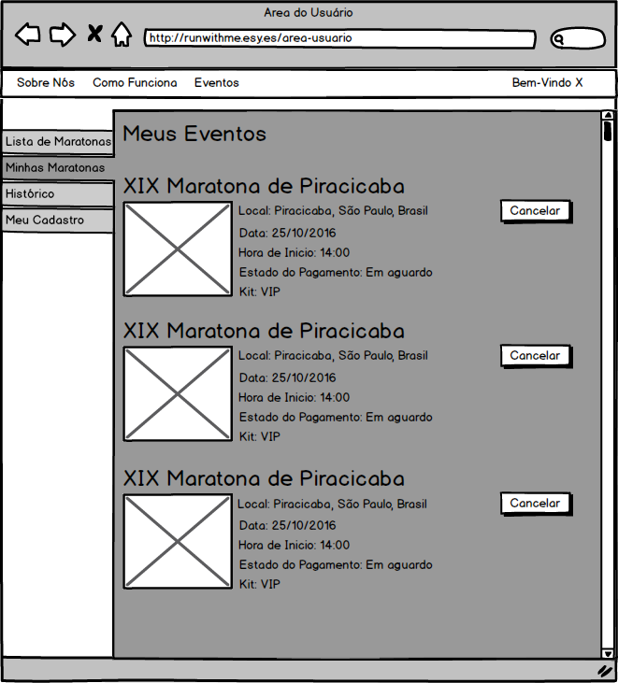

Figura – MEUS EVENTOS.

FONTE: os Autores (2016).

MEUS EVENTOS ANTERIORES

Tela (FIGURA 10) onde é possível visualizar o histórico de eventos e resultados. Possuindo os tempo e colocação geral de todos os participantes.

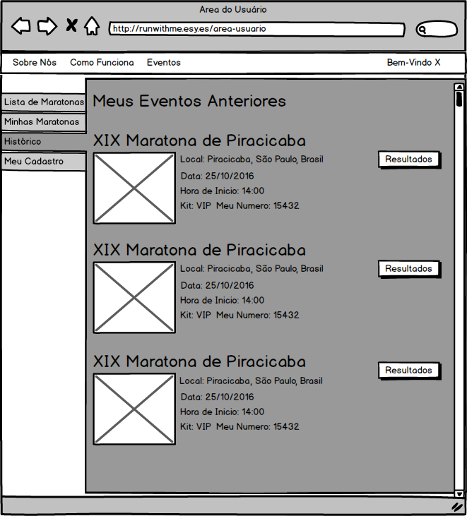

Figura – MEUS EVENTOS ANTERIORES

FONTE: os Autores (2016).

RESULTADO DO EVENTO

Tela (FIGURA 11) apresenta o resultado do evento mostrando em gráficos o desempenho individual do usuário em relação aos outros competidores. Informando estatísticas, tempos, médias e comparações.

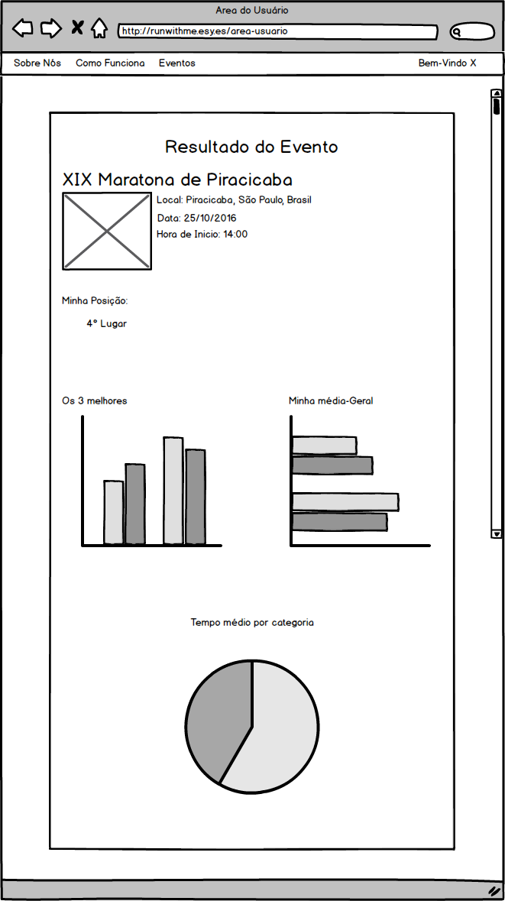

Figura – RESULTADO DO EVENTO

FONTE: os Autores (2016).

CADASTRAR AO EVENTO

Na tela (FIGURA 12) o administrador tem a possibilidade de cadastrar um novo evento. Os campos a serem preenchidos são e-mail, Nome do Responsável, Telefone, Nome do Evento, Endereço, Data, telefone de Emergência e Local. Depois do preenchimento dos campos é necessário clicar em cadastrar, para cadastrar o evento.

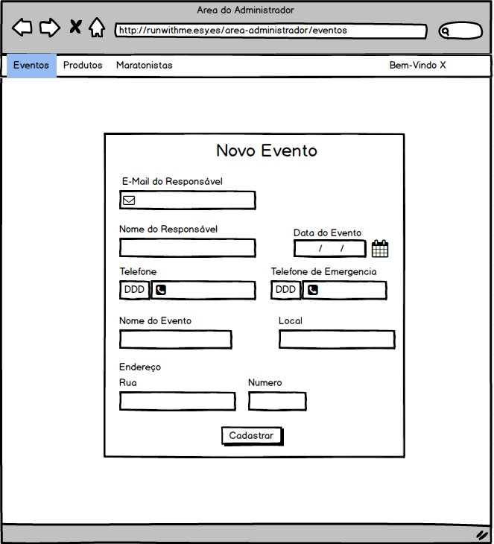

Figura - NOVO EVENTO

FONTE: os Autores (2016).

LISTA DE EVENTOS

A tela (FIGURA 13) lista de eventos exibe os eventos cadastrados. O administrador tem a possibilidade e realizar edições nos eventos cadastrados e também exclui-los se desejado.

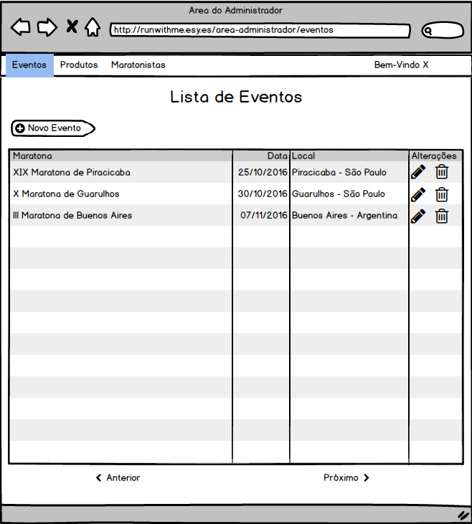

Figura - LISTA DE EVENTOS

FONTE: os Autores (2016).

ALTERAR EVENTO

A tela (FIGURA 14) Alterar Evento é exibida após clicar na opção editar (FIGURA 13) o administrador pode alterar informações de eventos já cadastrados.

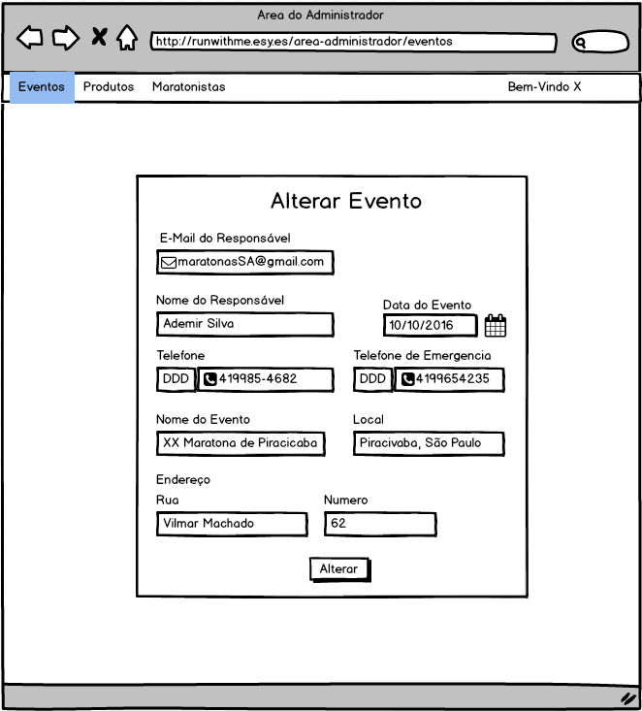

Figura - ALTERAR EVENTO

FONTE: os Autores (2016).

LISTA DE KIT

Na tela (FIGURA 15) o administrador tem a possibilidade de incluir, alterar e excluir kits de corrida. Os kits são escolhidos durante a inscrição do maratonista no evento. O kit é composto de vários itens inclusive a medalha de participação

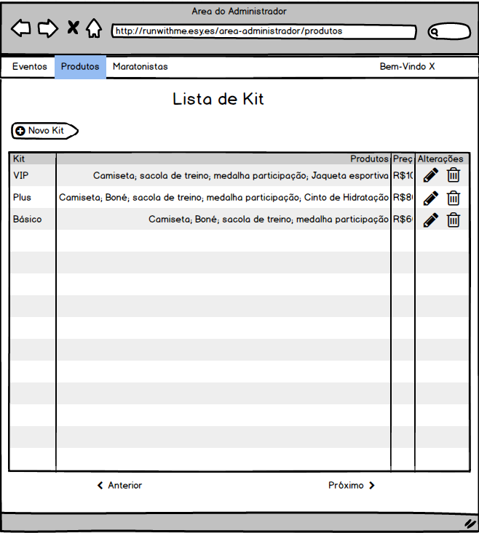

Figura - LISTA DE KIT

FONTE: os Autores (2016).

LISTA DE MARATONISTAS

Na tela (FIGURA 16) o administrador tem a possibilidade e realizar alterações e excluir maratonistas de uma maratona. Na tela são listados todos os inscritos de uma maratona sendo visível a primeiro plano o nome completo, CPF e o passaporte do corredor.

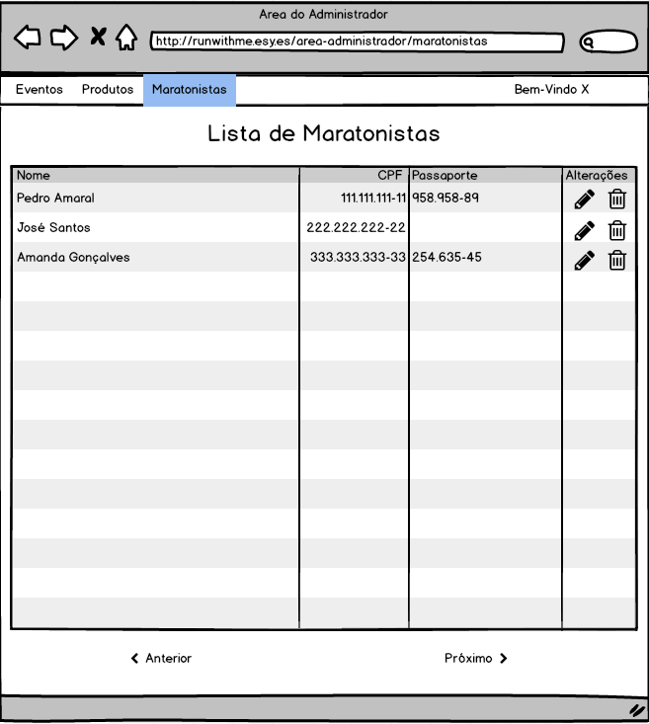

Figura - LISTA DE MARATONISTAS

FONTE: os Autores (2016).

ALTERAR CADASTRO

A tela (FIGURA 17) é exibida após clicar na opção de editar o maratonista. O administrador tem a possibilidade de alterar as informações cadastrais de um maratonista

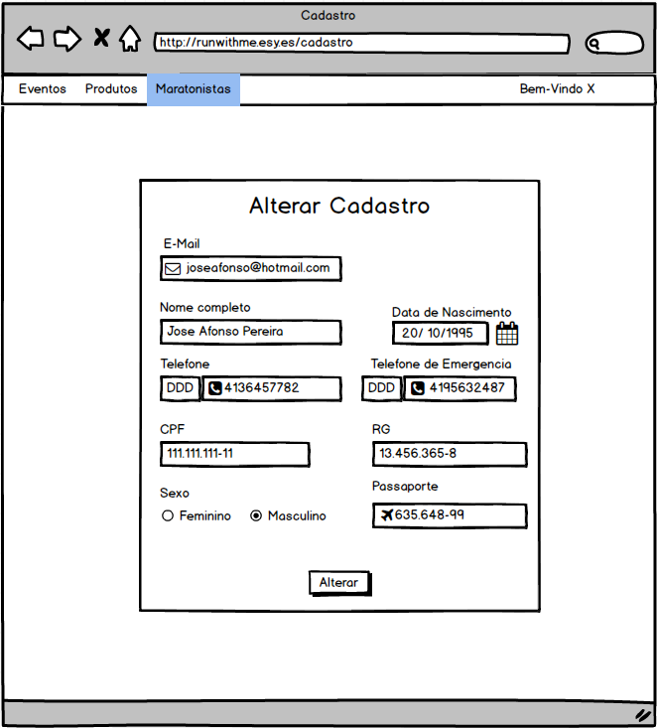

Figura - ALTERAR CADASTRO

FONTE: os Autores (2016).

## FLUXO DE TELAS

O fluxo de telas (Figura 18) permite a visualização do caminho que é feito até determinada tela, a partir da funcionalidade desejada. A Página Inicial é a tela de apresentação, nela é apresentada a possibilidade de acesso das seguintes telas:

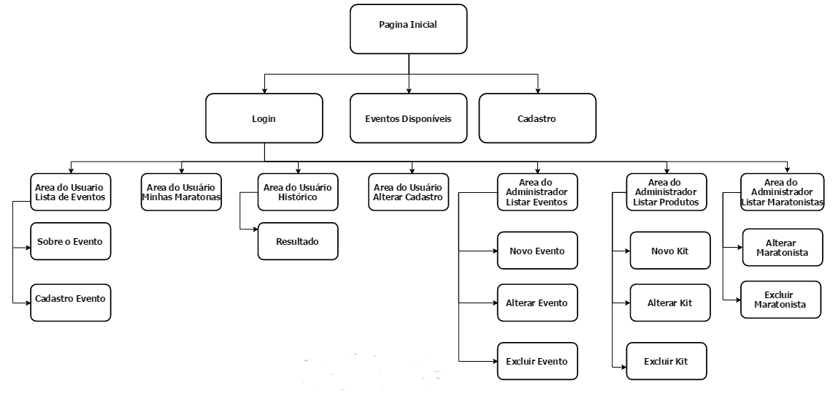

Figura – FLUXO DE TELAS

FONTE: os Autores (2016).

A partir da Página Inicial é possível cadastra-se, visualizar os eventos disponíveis e realizar o login. Caso seja realizado o login são disponibilizadas opções para o maratonista listar os eventos, visualizar suas maratonas, visualizar seu histórico de maratonas e resultados e também alterar seu cadastro.

As telas do site Run With Me apresentadas demonstram a disposição das funcionalidades do site, como, cadastro e acompanhamento do maratonista, cadastro de maratonas e inscrição do maratonista em maratonas.

O objetivo da prototipação é demonstrar a disposição final das funcionalidades, desde a página inicial, páginas de área do usuário e páginas restritas ao administrador. É de extrema importância a prototipação de telas do site, pois, ela ocorre na fase inicial, impedindo que problemas se estendam no decorrer do projeto. Sendo assim, a prototipação permite o planejamento de forma simples de interpretar.

1. **MODELAGEM DE DADOS**

A modelagem de dados é a fase do projeto que considera as informações. As quais podem possuir tipo, relação, dependências e limites. Essas características são fundamentais para a criação do SGBD.

Assim, é criado primeiramente o modelo entidade relacionamento (Figura - 19). Com o MER criado, a próxima etapa é a criação do modelo lógico (Figura - 20) feita a partir do MER.

3.1 MODELO ENTIDADE RELACIONAMENTO (MER)

É um modelo de dados que tem o objetivo de identificar os requisitos para implementação no banco de dados. No modelo (Figura - 19) são apresentadas informações de negócio, requisitos de processo, ligações entre os objetos e seus relacionamentos e dependências.

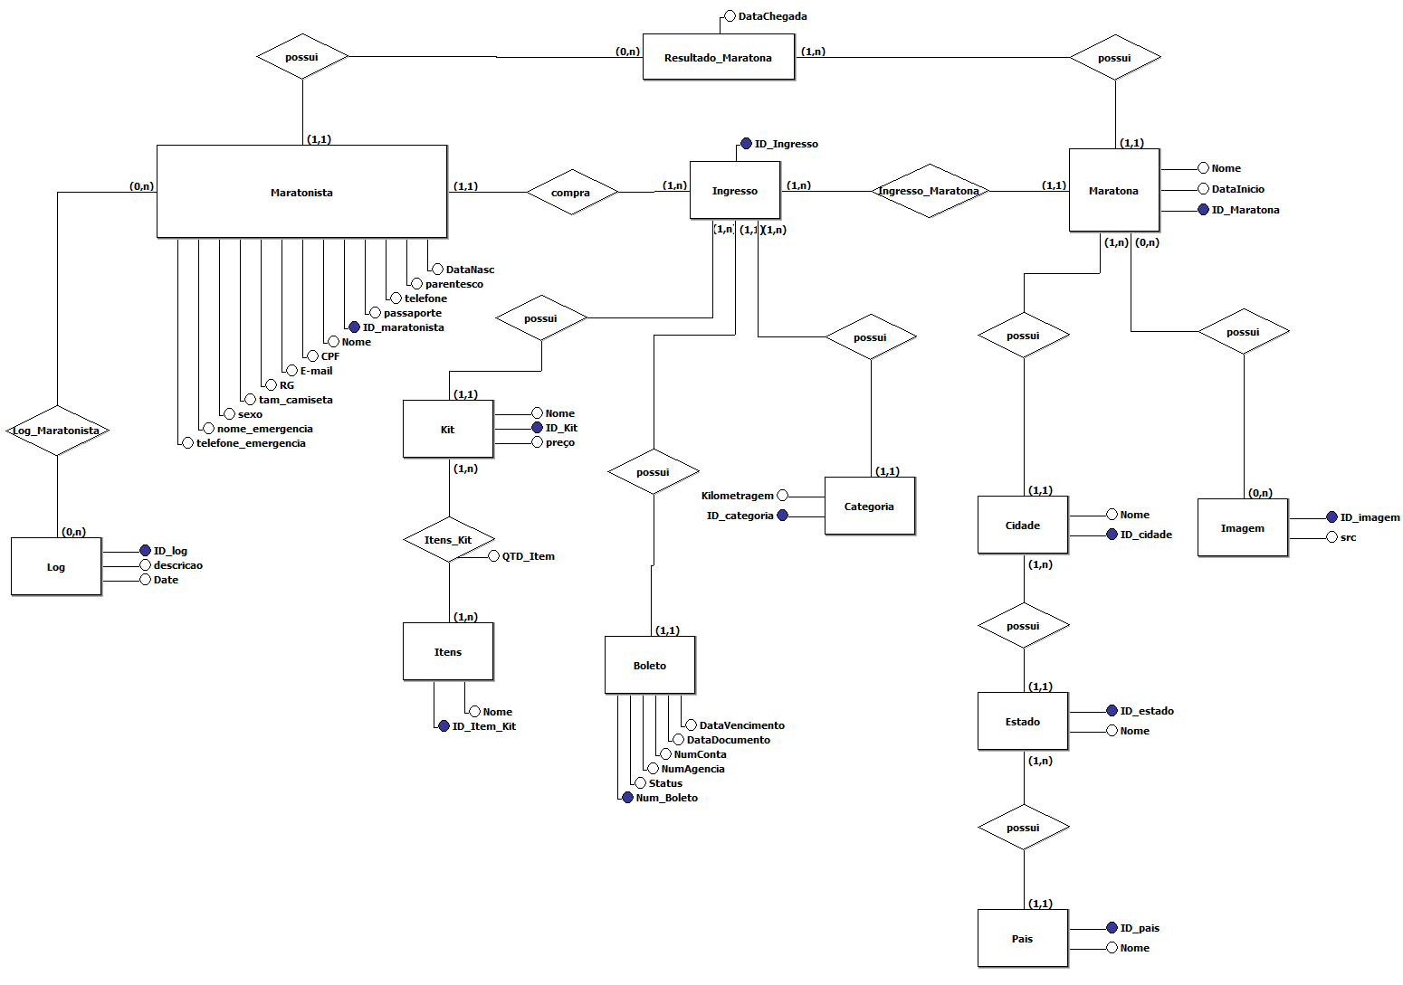

Figura - MODELO ENTIDADE RELACIONAMENTO

FONTE: os Autores (2016).

No modelo entidade relacionamento é possível perceber o relacionamento que a entidade Maratonista possui com Ingresso e a dependência da compra para ser efetivada a inscrição na Maratona. O modelo é utilizado como referência para a criação do Banco de Dados.

* 1. MODELO LÓGICO

O modelo lógico é utilizado para visualizar como será criado o script de Banco de Dados. O modelo (Figura - 20) ficou constituído pelas seguintes tabelas Maratonista, Log_Maratona, Log, Categoria, Ingresso, Resultado_Maratona, Kit, Itens_kit, Maratona, Maratona_imagem, Imagem, Itens, Cidade, País e Estado.

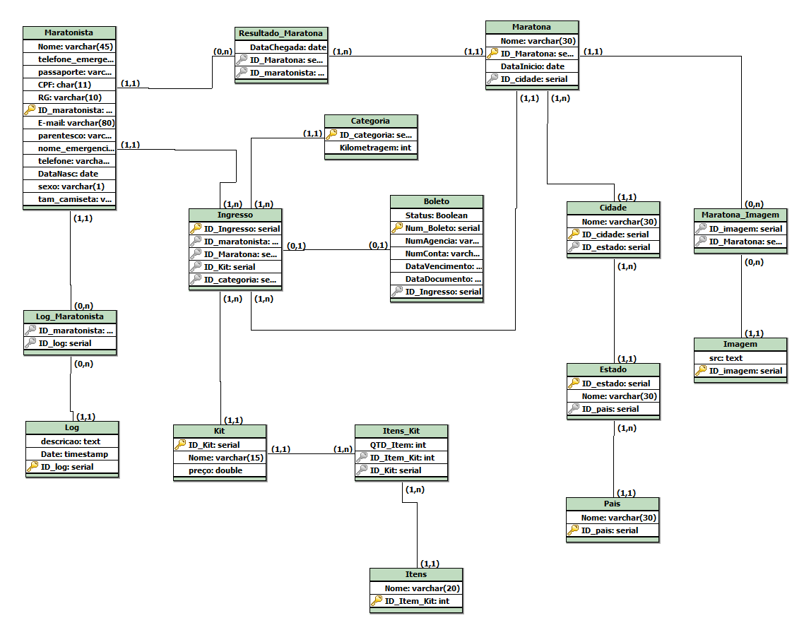

Figura - MODELO LÓGICO

FONTE: os Autores (2016).

A tabela Maratonista possui relação direta com Log_Maratona, Ingresso, Resultado_Maratona. A tabela Ingresso possui relação direta com Maratonista, Categoria e Kit. A tabela Maratona é relacionada a Resultado_Maratona, Ingressos, Cidade e Maratona_Imagem. Existem tabelas dependentes no modelo, ou seja, elas dependem de outras tabelas para existirem. Como, por exemplo, País com a Cidade e o Estado.

1. **SCRIPT DE BANCO DE DADOS**

O script de banco de dados é gerado a partir do modelo lógico. Assim, são criadas as tabelas, nas quais, serão armazenadas as informações de acordo com sua função. O script possui a possibilidade de alteração dos dados ou inclusão de novos campos, caso posteriormente, exista uma extensão do trabalho.

## 4.1 TABELA CATEGORIA

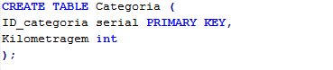

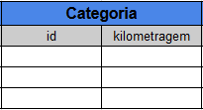

Figura – CATEGORIA

FONTE: os Autores (2016).

## 4.2 TABELA CIDADE

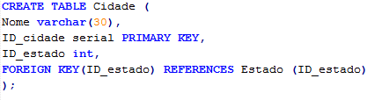

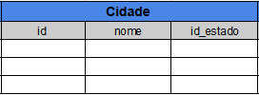

Figura – CIDADE

FONTE: os Autores (2016).

4.3 TABELA ESTADO

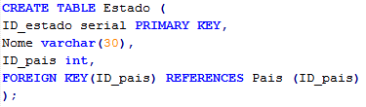

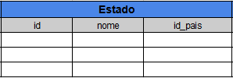

Figura – ESTADO

FONTE: os Autores (2016).

## 4.4 TABELA IMAGEM

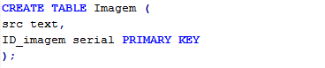

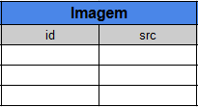

Figura – IMAGEM

FONTE: os Autores (2016).

## 4.5 TABELA INGRESSO

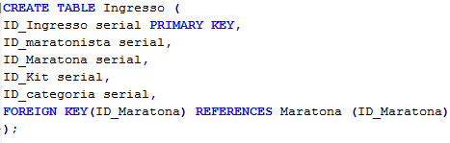

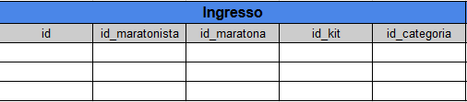

Figura – INGRESSO

FONTE: os Autores (2016).

## 4.6 TABELA ITENS KIT

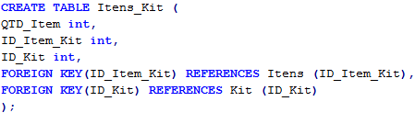

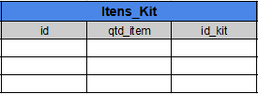

Figura – ITENS KIT

FONTE: os Autores (2016).

## 4.7 TABELA ITENS

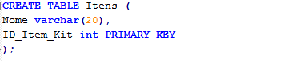

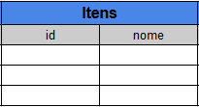

Figura – ITENS

FONTE: os Autores (2016).

## 4.8 TABELA KIT

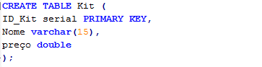

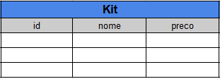

Figura – KIT

FONTE: os Autores (2016).

## 4.9 TABELA LOG

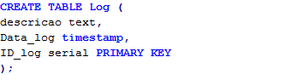

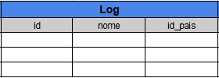

Figura – LOG

FONTE: os Autores (2016).

## 4.10 TABELA LOG MARATONA

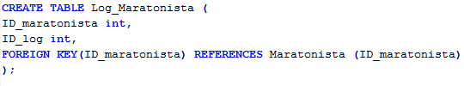

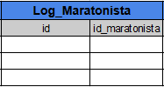

Figura – LOG MARATONISTA

FONTE: os Autores (2016).

## 4.11 TABELA MARATONA

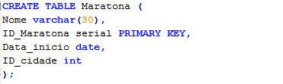

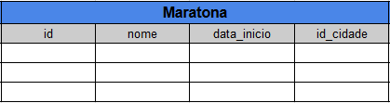

Figura – MARATONA

FONTE: os Autores (2016).

## 4.12 TABELA MARATONA IMAGEM

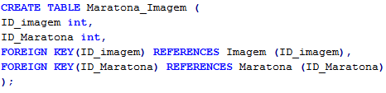

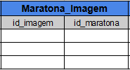

Figura – MARATONA IMAGEM

FONTE: os Autores (2016).

## 4.13 TABELA MARATONISTA

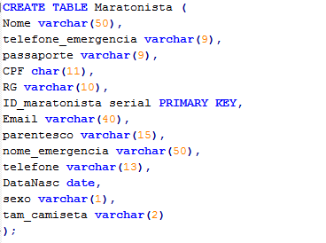

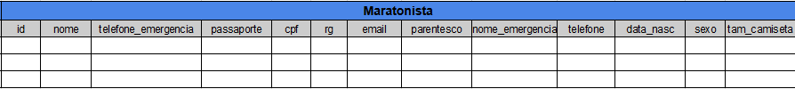

Figura – MARATONISTA

FONTE: os Autores (2016).

## 4.14 TABELA PAIS

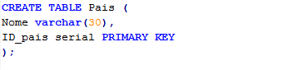

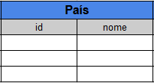

Figura – PAIS

FONTE: os Autores (2016).

## 4.15 TABELA RESULTADO MARATONA

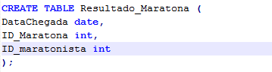

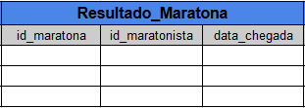

Figura – RESULTADO MARATONA

FONTE: os Autores (2016)

4.16 TABELA BOLETO

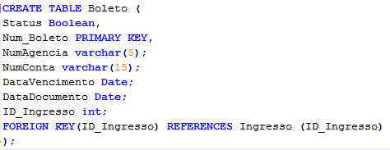

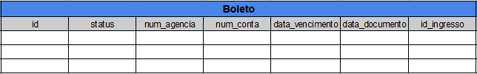

Figura - BOLETO

FONTE: os Autores (2016)

4.17 ALTERAÇÕES NAS TABELAS

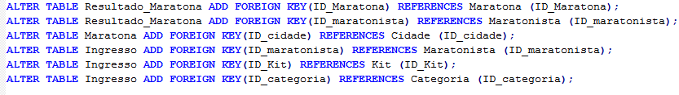

Figura - ALTER TABLE

FONTE: os Autores (2016)

Após a criação das tabelas, houve a necessidade de realizar alterações nas tabelas Resultado_Maratona (FIGURA 35), Maratona (Figura 31) e Ingresso (FIGURA 25). Foi adicionada a chave estrangeira e a referência para cada uma destas tabelas.

O script de banco de dados é parte fundamental do sistema, pois no banco de dados são armazenados todos os dados. Quais dados são provenientes do usuário e do administrador. Todos os cadastros de informações inseridas no site, pessoais ou públicas, todos são armazenadas nas tabelas do banco de dados.

1. **DIAGRAMA DE FLUXO DE DADOS**

O diagrama de fluxo de dados é uma representação da estrutura das funções do sistema. Essas funções são as ações realizadas em todo o sistema, envolvendo o usuário e o administrador com intermediação do sistema. Primeiramente é construído o diagrama de contexto (Figura 38), em seguida o diagrama de fluxo de dados nível 0 (Figura 39), por ultimo o diagrama de fluxo de dados nível 1. O DFD nível 1 é a representação da cada entidade expandida e detalhada do nível 0.

5.1 DIAGRAMA DE CONTEXTO

No diagrama (Figura 38) é esquematizado visualmente o fluxo de informações passadas e recebidas do usuário para o Sistema RunWithMe e também do administrador passadas e recebidas do usuário para o Sistema RunWithMe. O usuário envia dados e recebe Ingressos de Maratona do Sistema. O administrador envia dados e recebe relatórios do Sistema.



Figura - DIAGRAMA DE CONTEXTO

FONTE: os Autores (2016)

5.2 DFD - NÍVEL ZERO

No diagrama (Figura - 39) feita a representação do USUÁRIO passando dados para o Gerenciar Login, Gerenciar Cadastro e Gerenciar ingresso e estes possuem validações. Caso o usuário entre com informações erradas o fluxo será direcionado para o Gerenciar Erros. O ADMINISTRADOR também envia dados para o Gerenciar Login, assim como o usuário e ainda, ele possui fluxos direcionados para o Gerenciar Kits e Gerenciar Evento, os quais apontam para o Gerenciar Erros em caso de falhas de informação.



Figura - DFD NÍVEL ZERO

FONTE: os Autores (2016)

5.3 DFD – NÍVEL UM

O diagrama de fluxo de dados nível zero (Figura - 39) feito anteriormente é a representação genérica do fluxo de dados. Para realizar a representação mais complexa, o diagrama é dividido em partes, para explanar e representado de forma mais detalhada.

5.3.1 GERENCIAR LOGIN

Neste diagrama (Figura 40) é representado como são emitidos dados para o login pelo USUÁRIO e também pelo ADMINISTRADOR. Os dados são enviados ao Controlar Login para validação e assim permitido o acesso, ou então, negando no Gerencia Erros. Com isso, não permitindo acesso do usuário ou administrador que está tentando realizar a ação.



Figura - GERENCIAR LOGIN

FONTE: os Autores (2016)

5.3.2 GERENCIAR CADASTRO

Na (Figura 41) para gerenciar o cadastro o USUÁRIO precisa realizar seu login (Gerenciar Login), caso as informações passadas estejam erradas os dados iram para o Gerenciar Erros. Entretanto, se estiverem corretas, ampliará as possibilidades, sendo possível Cadastrar Maratonista ou alterar o cadastro já existente. Nessas possibilidades também podem ocorrer erros de informação, sendo direcionadas para o Gerenciar Erros.



Figura - GERENCIAR CADASTRO

FONTE: os Autores (2016)

5.3.3 GERENCIAR EVENTOS

Na (Figura 42) são representadas as seguintes sequências de dados, após realizar o login como ADMINISTRADOR com sucesso, o administrador tem a possibilidade de Cadastrar Eventos, Alterar Eventos e Deletar Eventos. Essas ações, cria, altera ou deleta informações de Maratona. E ainda, elas podem gerar erros, enviando dados para Gerenciar Erros.



Figura - GERENCIAR EVENTOS

FONTE: os Autores (2016)

5.3.4 COMPRAR INGRESSOS

Na (Figura 43) a compra do ingresso realizada pelo USUÁRIO, que necessariamente precisa estar logado com sua conta. Após o Gerenciar Login validar a conta é possível selecionar a maratona escolhida, em seguida selecionar o kit com os produtos desejados e emitir o ingresso para pagamento. Caso ocorra algum erro de passagem de informação será informado pelo Gerenciar Erros.



Figura - COMPRAR INGRESSOS

FONTE: os Autores (2016)

O diagrama de fluxo de dados composto pelo nível zero e nível um, mostra o fluxo de dados desde o cadastro até o login e compra do ingresso no caso do usuário ou administração do sistema no caso do administrador. Após o maratonista cadastrar seus dados no site é possível efetuar o login. As informações de email e senha do usuário são passadas para o sistema, para ocorrer validação e permissão de acesso do usuário no site. O mesmo processo de acesso ocorre para o administrador.

A movimentação de dados no sistema ocorre entre usuário e sistema e administrador e sistema. O sistema é o intermediário entre a apresentação das informações cadastradas pelo administrador e pelo usuário. Quando ocorre entrada de dados incorreta no sistema, que exige validação, o gerenciador de erros assume os dados inseridos pelo usuário ou administrador e informa que estão errados.

1. **FONTES**

O primeiro passo foi a criação do repositório, o GitHub foi intensamente utilizado do começo ao fim do projeto. Com isso, compartilhamos desde a documentação até o desenvolvimento web da plataforma. Com motivação da facilidade de sincronização de dados e arquivos.

O segundo passo a ser executado no trabalho é prototipação de telas. Nós optamos utilizar Balsamic Mockups para produção das telas, pois é uma ferramenta que já possuíamos experiência e pela fácil utilização.

O Microsoft Word foi a ferramenta escolhida para a realização formatação e documentação do projeto Run With Me. Para isso ser possível, a sincronização dos documentos pelo GitHub foi fundamental e muito utilizado por conta das constantes atualizações da documentação.

Após a prototipação de telas, já na fase de modelagem, utilizamos o Br Modelo para produzir o modelo entidade relacionamento, modelo lógico e o script de banco de dados. Pois, com essa única ferramenta contemplou produzir três elementos do trabalho e também pelo conhecimento na do programa vindo de outras matérias do curso de Tecnologia em Análise e Desenvolvimento de Sistemas. A outra parte da modelagem foi feita no Draw.io. É uma plataforma web que possibilita a produção de diagramas. No trabalho, ela foi utilizada para produzir os diagramas de fluxo de dados nível zero e nível um.

O desenvolvimento em da plataforma de cadastro e inscrição de maratonas web proposto, começou pela produção do próprio framework. O qual foi desenvolvido na linguagem PHP e escrito no editor de texto Sublime. Essa linguagem foi escolhida como base para a plataforma por causa conhecimento na faculdade e vivência no trabalho dos Autores. O HTML é usado juntamente com o PHP para cuidar da parte estrutural e de validações da aplicação. O MySql foi o sistema gerenciador de banco de dados escolhido, ele é um SGBD muito utilizado, inclusive no âmbito acadêmico. Para facilitar o reconhecimento das ações feitas pelo usuário sobre a página é utilizado javaScript juntamente com jQuery, que já possui funções prontas disponíveis para o uso gratuitamente. No que se refere a disposição e layout da página foi utilizado o Bootstrap, pois ele já disponibiliza padrões para elementos e classes .css. O css também pode ser utilizado puramente para aplicação em estilos de elementos e páginas, mas foi optado por utilizar Bootstrap que torna padrão a disposição e estilos de forma automática.

Para o desenvolvimento da aplicação foi utilizada a seguinte configuração de hardware:

Notebook Samsung, Windows 10 - Intel Core i5 5200 – 500GB – 4 GB RAM.

Notebook Acer, Windows 10 - Intel Core i5 5200 – 500GB – 4 GB RAM.

Notebook Acer, Linux Mint - Intel Core I5 V3 571 6654 - 500GB 4 GB RAM.

**7 CONCLUSÃO**

Neste trabalho tivemos a oportunidade de criar um site de cadastro de e inscrição de maratonas.O projeto abrangeu diversas matérias e conteúdos aprendidos até então no curso de Tecnologia em Análise e Desenvolvimento de Sistemas. Foi possível colocar em prática o conhecimento adquirido para atingir e superar os requisitos do trabalho.

Os requisitos propostos do sistema foram atingidos com êxito, os quais são: cadastro de usuários no sistema, cadastrar eventos de maratona pelo administrador, cadastrar, kits de maratonas pelo administrador, exibir os resultados das maratonas pelo sistema, venda dos ingressos da maratona por meio de boleto bancário, gerar relatórios dos resultados das maratonas pelo sistema.

O cadastro de usuários no sistema, também referidos como maratonistas, é requerido para ser possível a realização da inscrição na maratona. Ao inserir todos os dados requisitados no cadastro o usuário tem o direito de inscrição.

Para cadastrar maratonas no site o administrador deve estar logado, então, podendo inserir a imagem, informações do evento, os kits e preços. Após a maratona ser cadastrada, será visível para o usuário pronta para inscrições.

Com isso, o maratonista pode inscreve-se na maratona, escolhe a categoria de distância da maratona e o kit com os itens desejados. Após a inscrição, será gerado o boleto bancário pelo sistema para o maratonista pagar. Este evento é adicionado aos eventos do maratonista, podendo ser consultado quando desejado. E também, a maratona inscrita pelo corredor poderá ser cancelada, caso ainda não tenha sido realizado o pagamento do boleto bancário.

O projeto contribuiu para o desenvolvimento do conhecimento dos Autores em prototipagem de telas, modelagem do sistema utilizando várias ferramentas, na implementação de banco de dados, aprimoramento em plataformas web e linguagem web.

A relevância do projeto é a facilidade de cadastro e a simples usabilidade da aplicação. Para o maratonista cadastrar-se é muito simples e ainda, é possível a inscrição de estrangeiros, pois no cadastro em vez do CPF pode-se inserir o passaporte como documento de identificação principal. E ainda, o maratonista pode escolher entre as várias opções de maratonas e o kit de corrida desejado.

Caso a aplicação seja otimizada futuramente, uma possibilidade seria a utilização de um dispositivo em cada corredor, que consiga realizar o monitoramento do maratonista durante toda corrida. Assim, poderiam ser geradas informações mais específicas durante a maratona e para o corredor. Com isso, ele poderia analisar seu desempenho após a corrida visando a melhora nos aspectos que constatou maior dificuldade